课程编号：100051240 北京理工大学 2022 ─ 2023 学年 第 一 学期

2021 级 电路分析基础 课程试卷 A 卷

开课学院： 集成电路与电子学院 任课教师：

试卷用途：□期中 期末 □补考 □重修
考试形式：□开卷 □半开卷 闭卷
考试日期： 2022年12月3日 所需时间： 120 分钟
考试允许带： 计算器 入场

班级： 学号： 姓名：
在线考试诚信承诺书
考试是对知识与能力的检验，也是对道德素质的检验。在线考试也必须恪守诚信原则。
我已成功下载本次《电路分析基础》课程期末考试试卷，并承诺在考试过程中严于律己，自觉遵守以上考试规则，诚信考试。
承诺人（签字）：
年 月 日

题序 | 一 | 二 | 三 | 四 | 五 | 六 | 七 | 八 | 九 | 总分
满分 | 10 | 20 | 8 | 10 | 10 | 12 | 8 | 10 | 12 | 100
得分
评卷人
备用数据：
---------------------------以下为试卷内容---------------------------
一．判断题（每小题2分，共10分）。要求每题回答“正确”或“错误”，对回答“错误”的题要改错。
- 图1所示电路中电压和电流为关联参考方向。（错误：应为非关联）
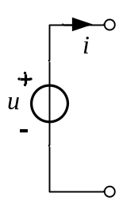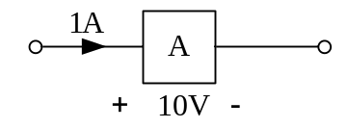
图1 图2
- 图2中元件A吸收功率10W。（正确）
- 电流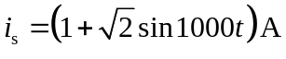的有效值为2A。（错误：应为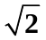A）
- 图3所示电路中，当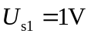，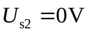时，的平均功率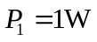，当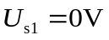，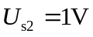时，的平均功率，当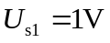，时，的平均功率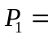 2W。（错误：当，时，的平均功率 0W）
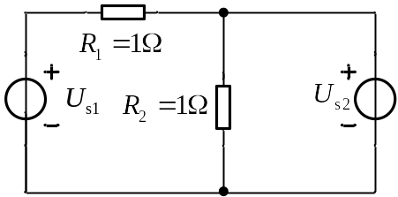
图3
- 图4(a), (b)两个单口网络互相等效。（错误：2A电流源方向应向上或者10V电压源极性改为上负下正）
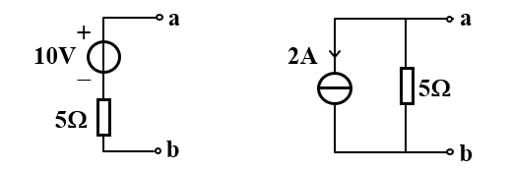
(a) (b)
图4

二．填空题（每题2分，共20分）
- 汽车中12V蓄电池用来供60W车灯照明，若蓄电池的额定值为100A•h（安时）（注：安时是蓄电池的容量单位，A是安培，h是小时。1A•h代表蓄电池在x安培的电流下可以放电1/x小时，假定电流为恒定值），则蓄电池储存的能量为 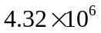J。
2. KCL的实质反映了电路遵从 电荷 守恒原理。
3. 已知某个电感在3次谐波下的感抗为90Ω，则该电感在5次谐波下的感抗值为
150Ω 。
4. 对于有n个节点、b条支路的电路，可以列出 b-n+1 个独立的KVL方程。
5. 若一个电容量为C的电容元件流过的电流为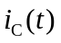, 其两端的电压为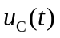且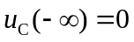，则在时刻t其储存的能量为 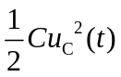。
6. 当二阶电路无外加激励、仅有初始储能时，若特征根为两个不相等的负实根，则电路的过渡过程处于 过阻尼 （无/欠/临界/过阻尼）状态，其响应 无 （有/无）振荡。
7. 在正弦稳态电路中，若设某电感元件两端的电压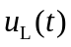与流过该电感的电流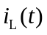为非关联参考方向，则超前 90 度。
8. 图5所示电路中的电压U = 10 V。
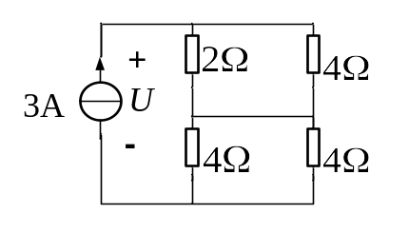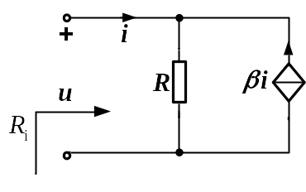
图5 图6
- 图6所示电路的输入电阻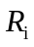= (1+β)R 。
10. 已知RC并联电路在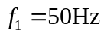时，等效导纳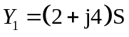，那么当外加输入电源频率变为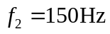时，该RC并联电路的等效导纳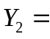 2+j12 S。

以下为计算题，必须有解题步骤，否则不能得分。
三．（8分）电路如图7所示，请列出以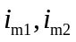和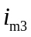为网孔电流变量的网孔电流方程。
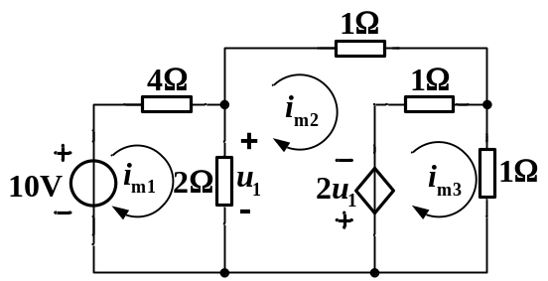
图7
解答：
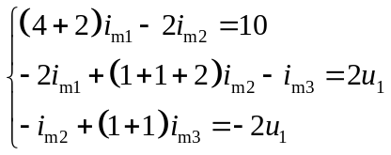
补充方程：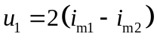

四．（10分）图8所示电路中，N为线性含源电阻网络，当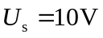时，测得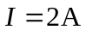；当 时，测得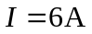；试求当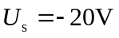时，I为多少？
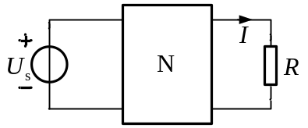
图8
解答：假设在不作用、仅由N中的所有独立源作用时，测得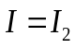，则根据叠加定理有：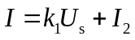
带入已知条件得：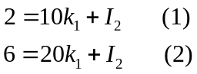
当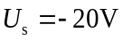时，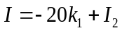 (3)
以上三式联立求解可得：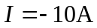
五．（10分）已知具有ab和cd两个端口的含源电路如图9所示，设负载电阻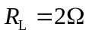，试确定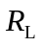接于ab端还是cd端获得的功率更大？
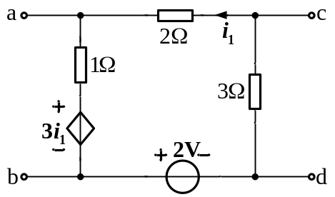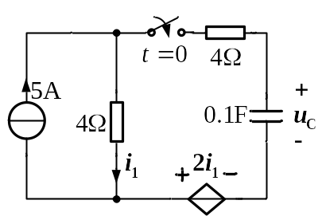
图9 图10
解答：从ab端看的戴维南等效电路：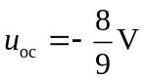，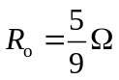
从cd端看的戴维南等效电路：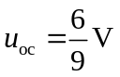，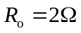
由此可知ab端的电源电压更大，内阻更小，所以应选择将负载电阻接在ab端。

六．（12分）电路如图10所示，已知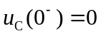，时开关闭合，求：(1) 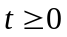时的，并画出其波形图；(2) 时的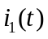。
解答：（1）求稳态值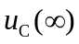
电路再达稳态时，电容开路，所以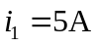
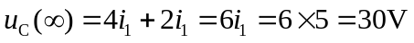
求时间常数τ
除源，然后利用外加电源法求与电容连接的等效电阻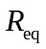，如下图所示。
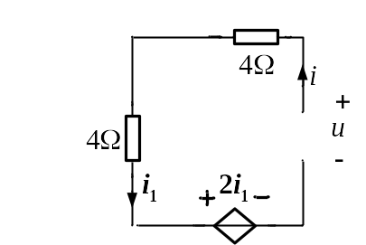
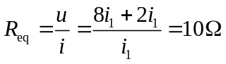
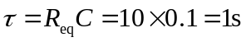
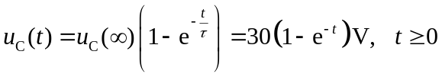
波形如下图所示
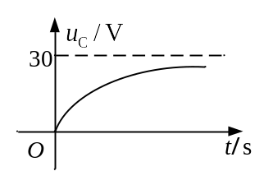
（2）由电路结构可知
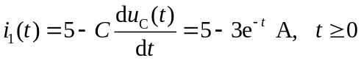

七．（8分）已知某RL串联电路在某频率下的等效阻抗为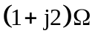，消耗的有功功率为9W。求该RL串联电路的电流I、无功功率Q、视在功率S和功率因数λ。
解答：因为有功功率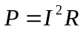，所以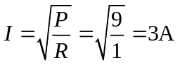
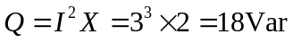
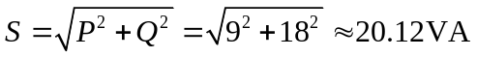
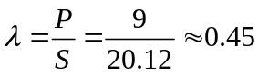功率因数。

八.（10分）某收音机的输入回路如图11所示，其中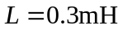，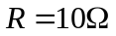，为收到电台560kHz的信号，求：
(1) 调谐电容C值；
(2) 如果输入电压有效值为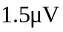，求谐振电流有效值、电路的品质因数和谐振时的电容电压有效值。
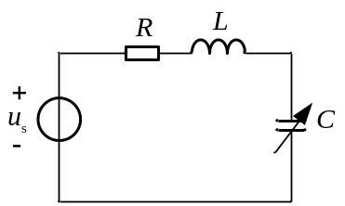
图11
解答：(1) 因为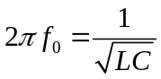，所以
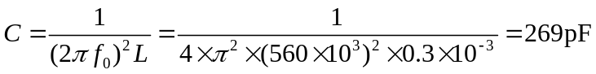
(2) 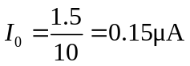
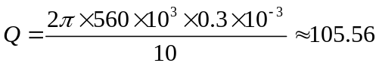
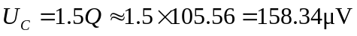
九．（12分）电路如图12所示，已知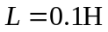，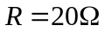，
，以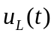为输出。试比较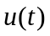 与随频率的变化并据此判断该电路具有何种滤波特性。
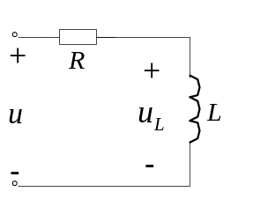
图12
解答：当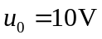单独作用时，电感短路，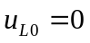
当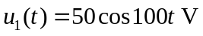单独作用时，
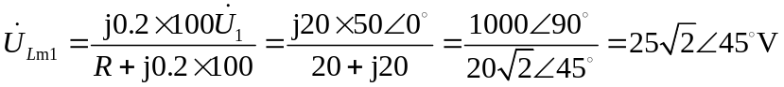
当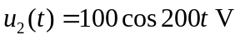单独作用时，
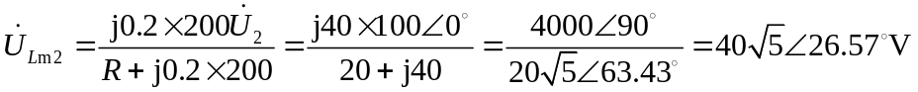
当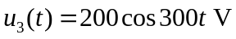单独作用时，
根据计算可知，输入电压为直流时，输出为零；
输入电压为时，输出与输入幅度之比为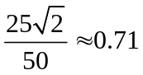；
输入电压为时，输出与输入幅度之比为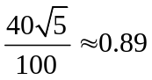；
输入电压为时，输出与输入幅度之比为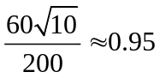
由此可见，随着输入信号频率增加，其输出与输入的比值越来越大，说明输出中的高频分量越来越多，所以该电路具有高通滤波特性。

--------------------------- 试卷内容结束 ---------------------------

